**大阪狭山市立狭山中学校での食に関する取組みについて**

**令和６年１０月２２日**

食に関する指導の取組みを取材するため大阪狭山市立狭山中学校を訪問しました。狭山中学校は文部科学省の「教育課程特例校」の指定を受けて、自分の住む地域の良いところを表現できる人材の育成のために、総合的な学習の時間の一部を活用し「地域未来の学習」を実施する特色のある学校です。

教科と関連した食に関する授業の取組み

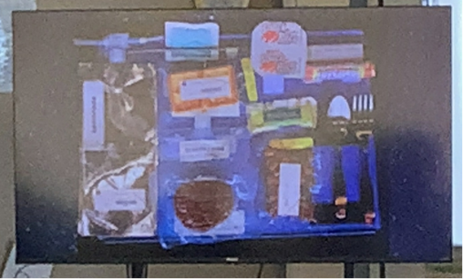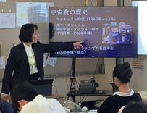　今回は、中学校３年生の理科「地球　宇宙を観る」の単元で、宇宙食を題材に宇宙開発における科学技術が我々の日常生活にどのように生かされているのかを考える授業でした。まず栄養教諭から宇宙に長期滞在している宇宙飛行士が食べている「宇宙食」について説明がありました。初期の頃は一口サイズの固形食やチューブに入った離乳食のようなもので、当初は宇宙飛行士からの評判が良くなかったこと、そこからレトルト食品や缶詰、水やお湯でもどして食べるフリーズドライ製法のものへ発展していったことが話されました。

次に宇宙食の条件について、「安全であること」「保存性が高いこと」「衛生性が高いこと」「食べる時に危険因子が発生しないこと」などが説明され、宇宙食は様々なことを考えて作られていることを学びました。理科の授業に栄養教諭が入ることで、「食」に着目した専門的な話になり、聞き入る生徒の姿が見られました。

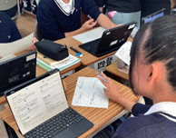後半は班で宇宙食の条件に合うものか、栄養バランスのよい１食分の宇宙食を考えました。また宇宙開発と日常生活の関係も調べました。宇宙開発と日常生活の関係では、生徒にも身近なものとして天気予報やスマートフォン、GPSなどの通信関連が発表されました。宇宙食で活用されている科学技術は、災害食としても活用されており、レトルト食品やフリーズドライ食品などは生活の中にもあふれていることに気づきました。今回は「宇宙食」をきっかけに、宇宙開発における科学技術について考えましたが、生きていく上で欠かせない「食」は、様々な教科・領域で深い関りがあることに気づく食育の授業でした。